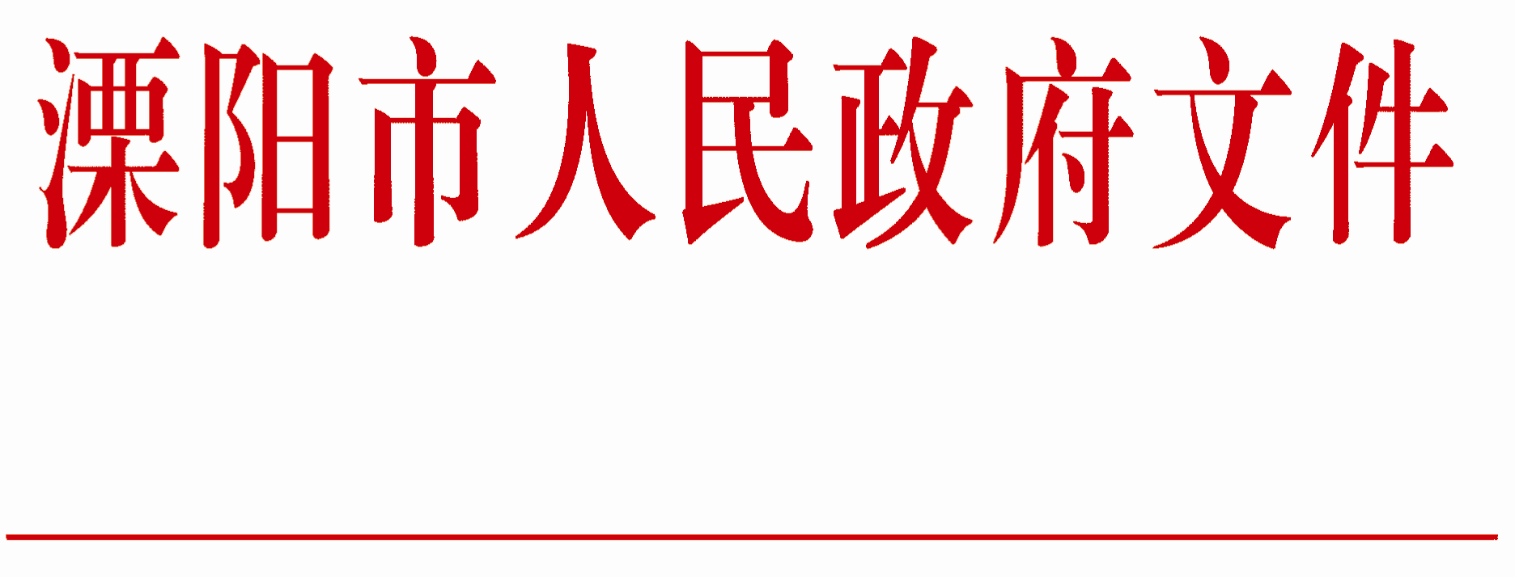

溧政发〔2015〕54号

市政府关于印发《溧阳市码头专项
整治工作方案》的通知

各镇（区）人民政府（管委会），市各委办局、直属单位：
《溧阳市码头专项整治工作方案》已经市政府第27次常务会议讨论通过，现印发给你们，请认真贯彻执行。

溧阳市人民政府
2015年8月27日

溧阳市码头专项整治工作方案

为加强我市码头管理，整顿码头无序建设经营行为，根据有关法律法规及《溧阳市人民政府关于加强全市矿产品生产运输秩序综合管理工作的实施意见》（溧政发〔2015〕50号），结合我市实际，制定本方案。
一、工作目标
按照“属地负责、部门联动，疏堵结合、分类整治”的工作思路，在全市开展码头专项整治行动，推动码头建设合法化、经营规范化、发展有序化，切实保护溧阳良好的生态环境。
二、工作措施
（一）尊重历史，分类整治
按照“科学发展，规范有序”的原则，修订我市码头集中作业区规划，明确码头设置条件；采取多种措施进行综合整治，规范码头建设经营行为。
1．合法持证码头强化监管
合法持证码头应与属地镇签订《诚信经营承诺书》，严格按承诺的经营范围、装卸种类、数量、时间、运输线路等从事装卸作业。
2．企业自备码头规范经营
尚未取得港口经营许可证，确为企业生产经营配套的自备码头，由属地镇提交码头临时保留书面申请。临时保留的企业自备码头应与属地镇签订《诚信经营承诺书》，严格按照核定的企业生产经营所需产品、数量、时间、运输线路等进行装卸作业。严禁企业自备码头直接或间接通过租赁、合作等形式从事石料等矿产品的装卸作业。石料等矿产品生产、加工企业自身审批手续不全的，其码头予以关停取缔。
3．无证中转码头整治转型
尚未取得港口经营许可证，确为本地生产生活服务，非从事石料等矿产品装卸作业的码头（包括原先虽从事石料装卸作业，但主动提出生产转型并承诺不再从事石料装卸作业的码头），由属地镇提交码头临时保留书面申请。临时保留的无证中转码头应与属地镇签订《诚信经营承诺书》，严格按照核定的经营种类、数量、时间、运输线路等进行装卸作业。严禁临时保留的无证中转码头直接或间接通过租赁、合作等形式从事石料等矿产品的装卸作业。
以上三类码头必须按环保标准制订并落实扬尘防治措施，安装视频监控设施接入市监控平台。
（二）联合执法，形成合力
码头整治工作由属地镇负责，各相关职能部门予以配合。合法持证码头、临时保留的企业自备码头有违法违规或不履行承诺等行为的，依法予以行政处罚并责令限期整改；逾期不整改或整改不到位的，依法采取强制拆除违建、查封设施、查封账册、停止供电、禁止船舶靠泊作业、设置限高架等措施进行整治。临时保留的无证中转码头未兑现承诺的，一律依法予以查处取缔。不予临时保留的各类型码头一律依法予以查处取缔。
（三）加强引导，规范管理
临时保留的各类型码头，保留期限暂定为两年。在临时保留期间，业主应主动完善码头经营手续。对符合港口规划、满足码头设置条件、扬尘防治措施符合环保要求的，由市交通运输局依据有关规定颁发《港口经营许可证》。
对临时保留期限到期，仍未完善经营手续并领取《港口经营许可证》的码头，予以关停并转。
(四）严格程序，规范建设
新建、改建、扩建码头必须符合我市码头集中作业区规划要求和河港工程设计规范，由属地镇严格把关、市交通运输等部门审核，报市矿产品生产运输秩序综合管理工作联席会议（以下简称联席会议）审定。公共码头原则上由政府牵头统一建设，企业自备码头必须是为企业生产经营配套。
三、实施步骤
各镇、各相关职能部门按照“远近结合、分步实施”的要求，采取有力措施，确保码头专项整治工作取得实效。
(一）动员部署阶段（方案下发之日起至2015年10月）
由属地镇对辖区内码头情况进行摸排，制定具体整治实施方案，组建工作机构，明确责任人和目标要求，分解落实工作任务；组织开展码头整治的宣传发动工作，将辖区内临时保留码头和应取缔码头建议名单报联席会议办公室审核；与合法持证码头和临时保留码头签订承诺书、制订扬尘防治措施、安装视频监控，并报联席会议办公室共同组织验收。
（二）集中整治阶段（2015年11月至2016年8月）
按照属地负责原则，组织开展清理整顿、规范经营和拆除取缔工作。对在集中整治阶段不履行承诺、未落实扬尘防治措施的合法持证码头和临时保留码头，坚决予以查处、取缔。
(三）长效管理阶段（2016年9月后）
集中整治阶段结束并取得阶段性成果后，转为长效管理，进一步巩固整治成果。
各镇要切实落实属地管理责任，加强日常巡查和监管，一旦发现有擅自新建、改建、扩建码头或不履行承诺等现象，要从速予以查处、取缔。市交通运输局通过视频监控平台，对码头实行24小时监控，发现有违法违规或不履行承诺行为的，书面通报属地镇及相关职能部门，由属地镇组织整治。其他部门要按照职责分工，坚持力度不减、责任不变、措施不松，持续开展工作，为全市码头长效管理提供有效保障。
四、工作职责
成立码头专项整治工作领导小组，领导小组下设办公室，办公室设在市交通运输局。各镇要成立以主要领导为组长的码头整治工作机构，分解落实责任，明确专人负责，全力推进码头整治工作。市各有关职能部门要认真履行职责，密切配合，齐抓共管，共同推动码头整治工作的深入开展。
（一）属地镇
对辖区内码头整治工作负总责。负责辖区内码头现状调查摸底、登记造册等，制定码头整治具体实施方案，发布辖区内码头整治通告；负责码头保留、审批把关，与码头经营者签订《码头诚信经营承诺书》，加强码头日常巡查和监管，督促码头经营者依法诚信经营；牵头开展码头查处和取缔等工作。
（二）市经信局
负责通知供电部门对明令关闭、取缔的码头采取停电措施。
（三）市公安局
负责依法打击码头整治过程中寻衅滋事、阻碍执法、暴力抗法等违法行为，配合属地镇做好社会稳控工作。
（四）市国土资源局
负责码头建设用地清查摸底，依法查处违法用地行为。
（五）市环保局
负责查处环境违法行为。
（六）市交通运输局
负责指导督促码头整治工作开展，定期通报和反馈整治工作情况；负责码头监控平台的运行和维护，监督码头装卸、扬尘防治以及装卸车辆等；负责码头建设、经营技术把关，颁发《港口经营许可证》；负责水运船舶停靠管理；依法查处码头违法行为。
（七）市水利（水务）局
负责河道占用审批把关，对已领取河道占用证但不符合规划及建设条件的码头进行清理，对擅自占用河道堤防建设码头的行为依法予以查处。
（八）市市场监管局
负责查处码头无照经营行为和违法违规使用特种设备行为。
（九）市安监局
负责加强码头安全生产综合监督管理，会同属地镇及相关职能部门查处码头安全生产违法行为，督促安全隐患整改。
（十）市城管局
负责指导和配合属地镇查处码头违建行为，依法采取拆除清理、暂扣机械等措施。
（十一）市国税局、地税局
负责加强码头经营业主纳税监管，加大检查频率，依法严肃查处偷税漏税行为。
（十二）市供电公司
负责加强新建码头用电管理，对未办理港口经营许可审批手续的新建码头，不予供电。

抄 送：市委各部委办局，市人大办、政协办，市法院、检察院，市人武部。
溧阳市人民政府办公室 2015年8月27日印发

